2019年度健康体检须知

一、体检时间
本次2019年度体检时间自接收通知开始至2020年 1月 15日结束，期间预约成功后，可于体检当天7：30~10：30空腹持身份证前往体检中心参检。
空腹采血截止时间：10:30 。
★温馨提示：建议7:30左右到体检中心，错开体检高峰时间，体检更快捷。
★温馨提示2019新规定：1.为提高客户满意度，各分院统一实行预约制，请至少提前一周预约体检，以免预约不到合适时间影响体检（体检约到哪天日期哪天过去体检，不是预约日期过去体检分院会拒绝检查），体检改约时间或者分院联系吴小姐：15895664660.
- 体检预约方式
【身份证直线预约】
- 预约直线电话：021-23273070（身份证直线预约）。
【电话预约】
- 拨打4008-100-120，按“2”号键进入，然后按提示接入人工服务，根据客服提示完成预约。
【网上预约】
- 登录www.ikang.com，点击旧版卡密登录，输入卡号及密码登陆，点击“体检预约”，根据个人情况选择体检中心、体检日期进行预约。
- 【爱康APP预约】
下载爱康APP,二维码详见以下，输入卡号及密码登陆，点击“体检预约”，根据个人情况选择体检中心、体检日期进行预约。
★温馨提示：建议提前一周预约体检。

三、体检当日参检流程

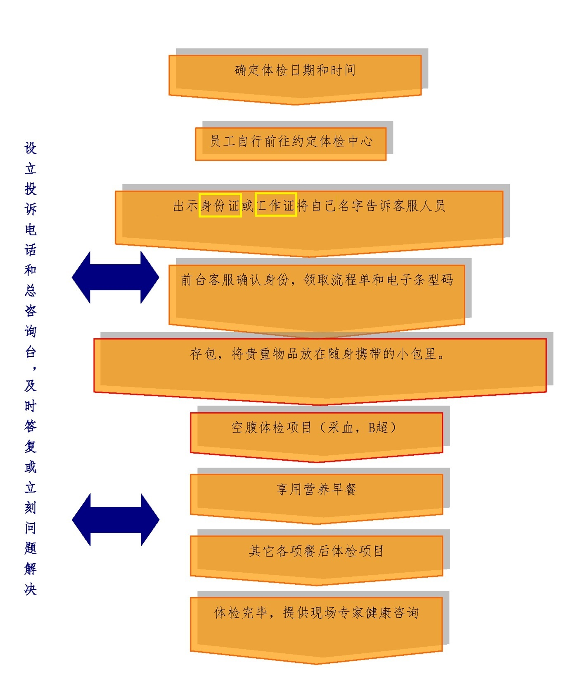

四、体检注意事项
检前:
- 体检前三天请注意饮食，不吃高脂、高蛋白食物，不饮酒，不要吃对肝、肾功能有损害的药物。
- 从检查前晚上8时后避免进食和剧烈运动，最好能洗个澡，保持充足睡眠。休息不好会影响血糖、血脂、血压的检测结果。
- 体检当日早晨禁食、水（常服药者可照常服药）。
- 不要化妆，装饰会影响医生对疾病的判断。体检者体检前应对口腔、鼻腔、外耳道进行清洁，不清洁容易使一些疾病漏诊。
- 请带齐有关健康档案资料及有效身份证件。如曾经住院或动过手术，请带病历和相关资料，供体检医师参考。
- 女性在月经期内请不要留取尿液标本及妇检，月经期后再作检查。
- 预计怀孕或女性怀孕期间体检不能做X线检查。
- 请勿佩戴隐形眼镜。
检中:
- 请勿隐瞒病史，防止误诊。
- 体检过程中如发现问题请及时与体检医生联系，应积极配合医生的各项检查，请勿擅自更改自己的体检项目。
- 抽血后立即压迫针孔三分钟，防止出血，勿揉局部。
- 如需要妇检，检查前请排清小便。妇科检查和阴道超声检查只适合已有性生活史的女性，未婚女性请慎重选择！
如遇到任何问题请咨询导检人员解决。
检后:

请保存好体检结果，以便和下次体检结果作对照，也可作为您以后就医时的参考资料。

五、体检报告
■ 电子报告
爱康国宾将为您提供电子版健康体检报告，体检结束后您的报告将会上传至网上，请登陆爱康网（123.ikang.com），通过卡号密码登陆，点击“查看体检报告”，即可查询及下载。通常报告上传时间为到检后5-7个工作日。
■ 纸质报告
纸质版体检报告会定期快递至单位，您可以在单位进行领取。
- 体检地点
员工体检分院
体检机构 | 地址 | 营业时间 | 乘车路线
爱康国宾上海杨浦五角场万达分院 | 上海市杨浦区国宾路36号万达广场B座5层 | 周二至周日 （工作日07:30-15:00）  （双休日07:30-11:00） | 139、102、61、59、713、991、910、55、819、168、99、850、842、559、854、942、937、817、大桥三线、大桥五线、地铁10号线（五角场站）
爱康国宾上海中山公园南延安西路体检分院 | 上海市长宁区定西路1018号三楼 | 周二至周日 （工作日07:30-15:00）  （双休日07:30-11:00） | 地铁：3号线、4号线(延安西路站）  公交：776路、946路、925线、936路、127路、96路、57路、71路、44路
爱康国宾上海曹家渡一品体检分院 | 上海市静安区康定路1437号鑫康苑2楼（近万航渡路） | 周二至周日 （工作日07:30-15:00）  （双休日07:30-11:00） | 忻康里站：23路、824路空调、935路空调  曹家渡站：13路空调、54路空调、316路空调、327路空调、941路空调、45路空调、136路空调、321路空调、765路空调、951路空调、世博25路
爱康国宾上海中环一品体检分院 | 上海市普陀区真光路1288号百联中环购物广场4层（观光8号电梯上） | 周二至周日 （工作日07:30-15:00）  （双休日07:30-11:00） | 真光路梅川路站：727路空调、827路空调、807路空调、947路空调  梅川路真北路站：837路空调、948路空调、876路空调、长征1路空调
爱康国宾上海浦东八佰伴分院 | 上海市张杨路560号中融恒瑞大厦6楼西区 | 周二至周日 （工作日07:30-15:00）  （双休日07:30-11:00）" | "地铁：轨交九号线 商城路站  公交：130路、583路、961路、977路、181路、783路、隧道三线、119路、787路、792路、浦东11路、791路、522路、870路、451路、789路、980路、798路、1019路环线、795路、陆家嘴金融城2路、陆家嘴金融城3路、01路、607路、818路、82路、939路、981路、985路、992路、沪南线、浦卫专线、775路等。

爱康国宾上海陆家嘴分院 | 上海市浦东新区商城路1900号金桃大厦1-2层（源深体育场北） | 周二至周日 （工作日07:30-15:00）  （双休日07:30-11:00） | 地铁：6号线（源深体育中心站1号出口）  公交：81路、974路、774路、981路、971路、797路、陆川线、上川线、新川线、沪华线、申陆线、783路、630路、626路、736路、961路、791路
爱康国宾上海外滩分院 | 上海市黄浦区江西南路29号2层（近金陵东路） | 周二至周日 （工作日07:30-15:00）  （双休日07:30-11:00） | 地铁：10号线（豫园站1号出口）  公交：26路、926路、320路、隧道三线、127路、17路、上川线
爱康国宾上海西藏南路健维分院 | 上海市黄浦区西藏南路770号男性5层，女性3层 | 周二至周日 （工作日07:30-15:00）  （双休日07:30-11:00） | 地铁：8号、9号、10号线  公交：大桥一线、782、18、18、23、318、454、715、771、802、969、24
上海元化体检中心 | 上海市长宁区天山路30号天山大厦3楼 | 周二至周日 （工作日07:30-15:00）  （双休日07:30-11:00） | 地铁：轨交2号线北新泾站（2号出口向东200米）；  公交：808、825、74B、202、827、807、739。

★温馨提示：

1、具体营业日期，以预约为准；预约时段仅供参考；

2、乘车路线，仅供参考

七、咨询及紧急联系电话：吴静 15895664660 。
温馨提示：

- 体检加项在爱康国宾机构将享受65折优惠，需要加项时请直接在体检中心前台交费，费用自理。
- 射线类检查不出片。

